 | УЧЕБНИКИ ВЫДАЮТСЯ ШКОЛОЙ
 |  | 1 класс
1. | 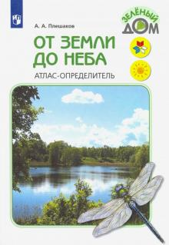 | Плешаков А. А. От земли до неба. Атлас-определитель. Книга для учащихся начальных классов. ФГОС/ А. А. Плешаков. – М: Просвещение, 2020 | 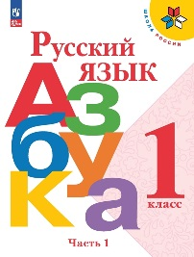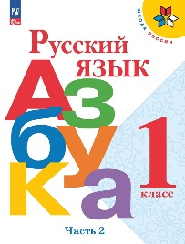 | Азбука. 1 класс. Учебник. В 2-х частях. ФГОС 2021/ Горецкий В. Г., Кирюшкин В. А., Виноградская Л. А. и др. – Москва: Просвещение, 2023.
2. |  | Русский язык. 1 класс. Учебник. ФГОС 2021 / В.П. Канакина, В.Г. Горецкий. – Москва : Просвещение, 2023. | 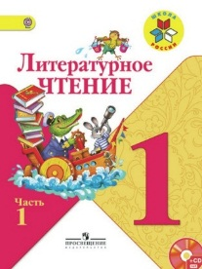 | Литературное чтение. 1 класс. Учебник. В 2-х частях. ФГОС 2021/ Л.Ф. Климанова, Горецкий В.Г., Голованова М.В. и др. – Москва.: Просвещение, 2023.
3. | 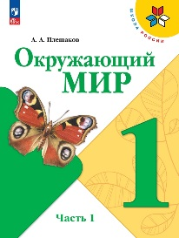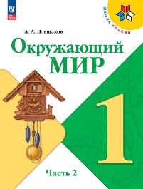 | Плешаков А.А. Окружающий мир. 1 класс. Учебник. В 2-х частях. ФГОС 2021/ А.А. Плешаков. – Москва : Просвещение, 2023
2 класс
1. | Литературное чтение   | Литературное чтение. 2 класс. Учебник. В 2-х частях. ФГОС 2021 / Л.Ф. Климанова, В.Г. Горецкий, М.В. Голованова и др. - М.: Просвещение, 2024 |  | Канакина В. П. Русский язык. 2 класс. Учебник. В 2-х частях. ФГОС 2021/ В.П. Канакина, В.Г. Горецкий. – М.: Просвещение, 2024
2. | Окружающий мир  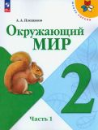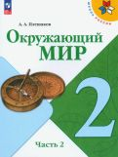 | Плешаков А.А. Окружающий мир. 2 класс. Учебник. В 2-х частях. ФГОС 2021/ А.А. Плешаков. – М.: Просвещение, 2024.
3 класс
1. | Окружающий мир  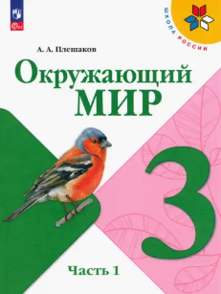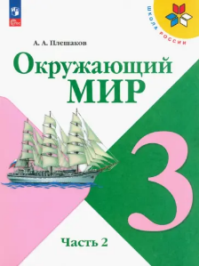 | Плешаков А. А. Окружающий мир. 3 класс. Учебник. В 2-х частях. / А.А. Плешаков. – М.: Просвещение, 2024. | 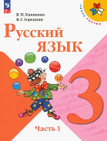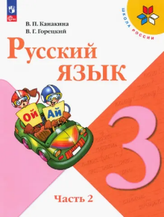 | Канакина В. П. Русский язык. 3 класс. Учебник. В 2-х частях. / В.П. Канакина, В.Г. Горецкий. – М.: Просвещение, 2024.
2. | Литературное чтение  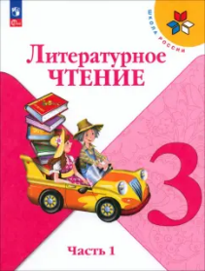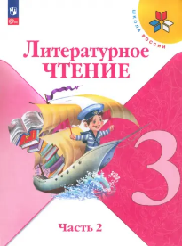 | Литературное чтение. 3 класс. Учебник. В 2-х частях. / Л.Ф. Климанова, В.Г. Горецкий, М.В. Голованова и др. - М.: Просвещение, 2024.
4 класс
1. |  | Канакина В.П. Русский язык. 4 класс. Учебник. В 2-х частях. ФГОС 2021 / В.П. Канакина, В.Г. Горецкий. – М.: Просвещение, 2024. | Литературное чтение  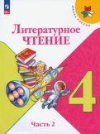 | Литературное чтение. 4 класс. Учебник В 2-х частях. ФГОС 2021 / Л.Ф. Климанова, В.Г. Горецкий.– М.: Просвещение, 2024.
2. | 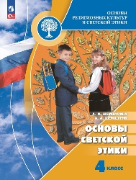 | Шемшурина А. И.  Основы религиозных культур и светской этики.. 4 класс.  Учебник. С online поддержкой. ФГОС 2021/А. И. Шемшурина. – Москва: Просвещение, 2023 | 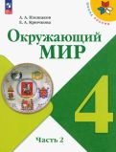 | Плешаков А.А. Окружающий мир. 4 класс. Учебник для общеобразоват. организаций. В 2-х частях. ФГОС 2021 / А.А. Плешаков, Е.А. Крючкова. - М.: Просвещение, 2024.

